Мастерская обработки металлов
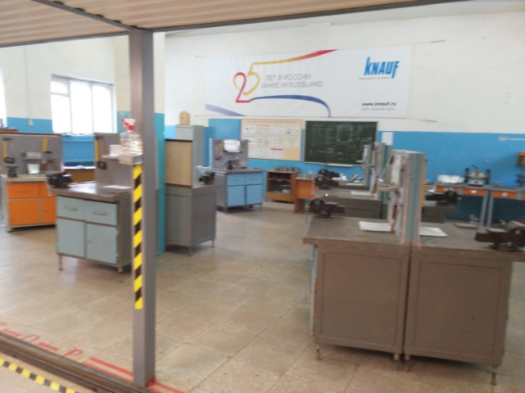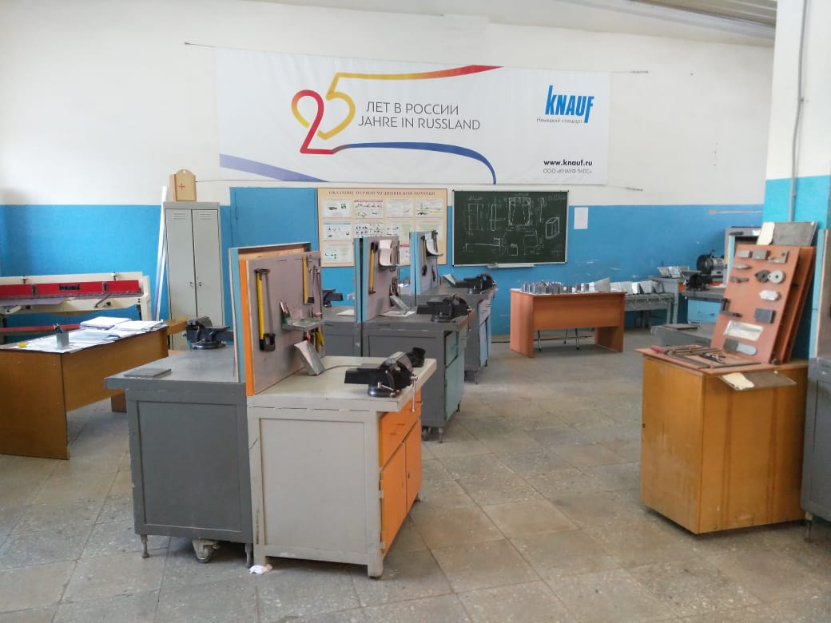
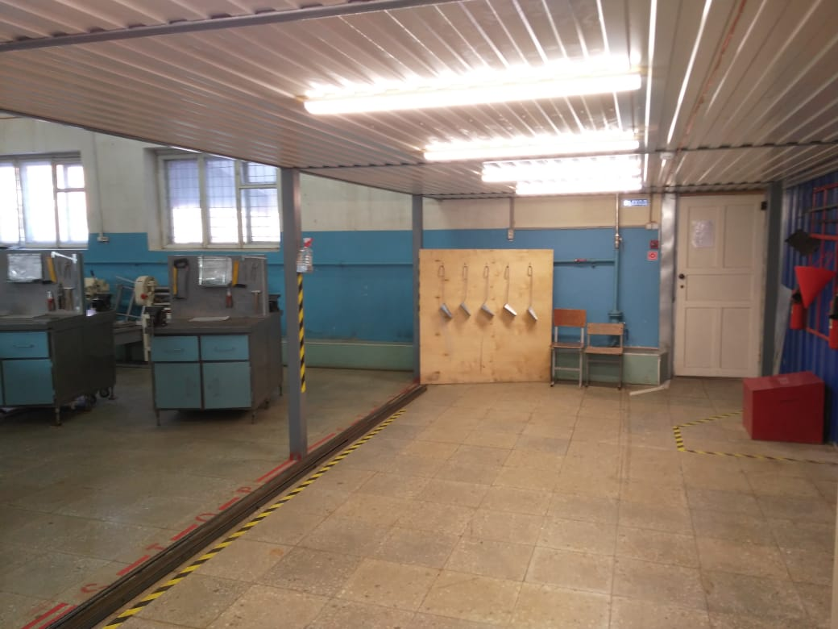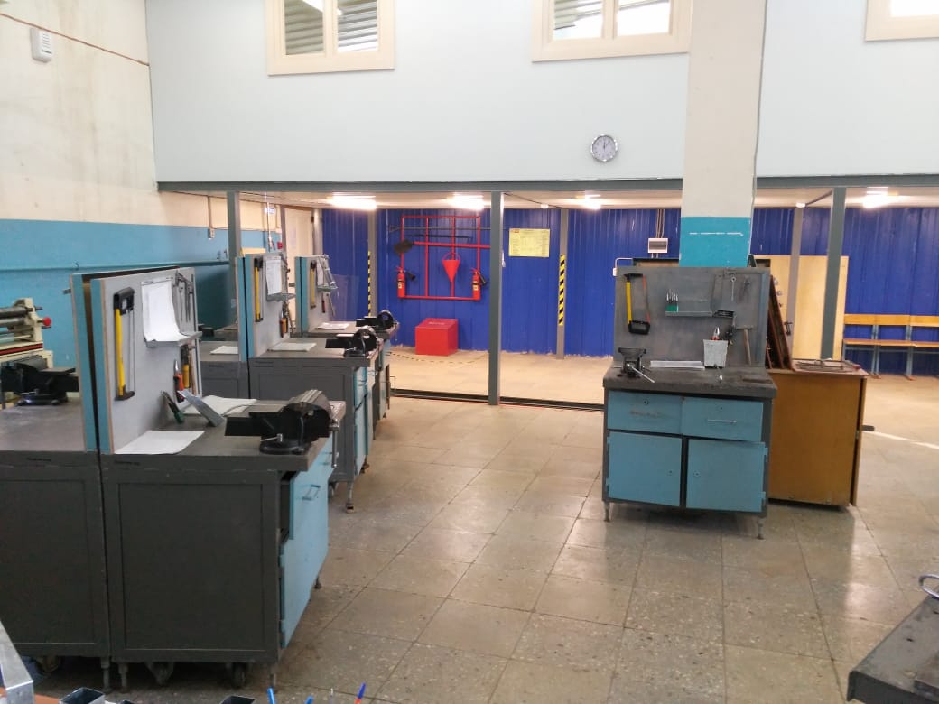

1.Техническая характеристика:
- Полезная площадь, кв.м. - 144
- Количество рабочих мест - 14
- Освещенность, соответствует нормам Сан ПиН

2. Перечень основного оборудования и электрифицированного инструмента:
- Настольный сверлильный станок СНС-12 -1
- Машина листогибочная JETSR-165N - 1
- Угловая шлифовальная машина с пылесосом - 1
- Настольный шлифовальнозаточной станок - 1
- Пылесос технический - 1

3. Перечень ручного инструмента и приспособлений:
- Молоток слесарный - 14
- Молоток рихтовальный -14
- Тиски слесарные - 14
- Тиски ручные - 14
- Клещи для гибки металла - 14
- Струбцина слесарная 200мм - 14
- Ножницы для резки металла ручные прямые - 14
- Ножовка по металлу «Профи» - 14
- Набор для рубки металла (5 предметов) - 14
- Плоскогубцы - 14
- Набор метчиков - 4
- Набор плашек - 4
- Угломер - 2
- Угольник столярный - 14
- Щётка металлическая - 14
- Чертилка - 14
- Напильники (разные) - 14

4. Перечень контрольно-измерительного инструмента:
- Штангенциркуль ШЦ-1 - 14
- Линейка 150мм - 14
- Циркуль разметочный - 14
- Угольник столярный - 14

5. Перечень технических средств, мебель и другого имущества (инвентаря)
- Компьютер - 1
- Станок гибочный - 1
- Станок для рубки металла - 1
- Верстак слесарный - 14
- Шкаф для одежды двухдверный металлический - 8
- Доска аудиторная - 1
- Стол преподавателя - 1
- Стул преподавателя - 1
- Стул для обучающихся - 8
- Стол демонстрационный - 1
- Тумбочка для документации - 1
- Аптечка - 1
- Стеллаж для материалов и инструмента - 1
- Щётка смётка - 14

6. Средства индивидуальной защиты и пожаротушения:
- Специальная одежда
- Перчатки
- Очки защитные
- Наушники
- Щит пожарный (лопата, багор, лом, ведро конусное)
- Ящик с песком
- Огнетушитель ОУ-2
- Система пожаротушения стационарная

